**48512гьььььььььььььшгамкуеноегнрв**

**апиаиаМИНОБРНАУКИ РОССИИ**

Ывсывмва

мммммммммммммммммавввцпцпп

ertyhnm,klkijhgfdxcvbnjm,

отчет

**по лабораторной работе №4**

**по дисциплине «Физика»**

**ТЕМА: «ПРОВЕРКА ТЕОРЕМЫ ГЮЙГЕНСА-ШТЕЙНЕРА МЕТОДОМ ВРАЩАТЕЛЬНЫХ КОЛЕБАНИЙ»**

|  |  |  |
| --- | --- | --- |
| Студентка группы 4353 | _________________ | Бугримова Д. А. |
| Преподаватель | _________________ | Сизова Е.А. |

Санкт-Петербург

2024

Лабораторная работа №4

Проверка теоремы Гюйгенса-Штейнера методом вращательных колебаний

**Ⅰ Цель работы:** Определение момента инерции эталонного диска методом вращательных колебаний и экспериментальная проверка теоремы Гюйгенса-Штейнера.

**Ⅱ Приборы и принадлежности**: колебательная система, вращающаяся в горизонтальной плоскости, которая состоит из закрепленного на вертикальной оси диска (шкива) 1, ремень 2 которого связан с упругими пружинами 3, зацепленными за штыри стойки. К шкиву жестко прикреплен металлический профиль 4 с рядом отверстий 5, в которых фиксируются грузы 6.

чвкаснпмриотргнпеас

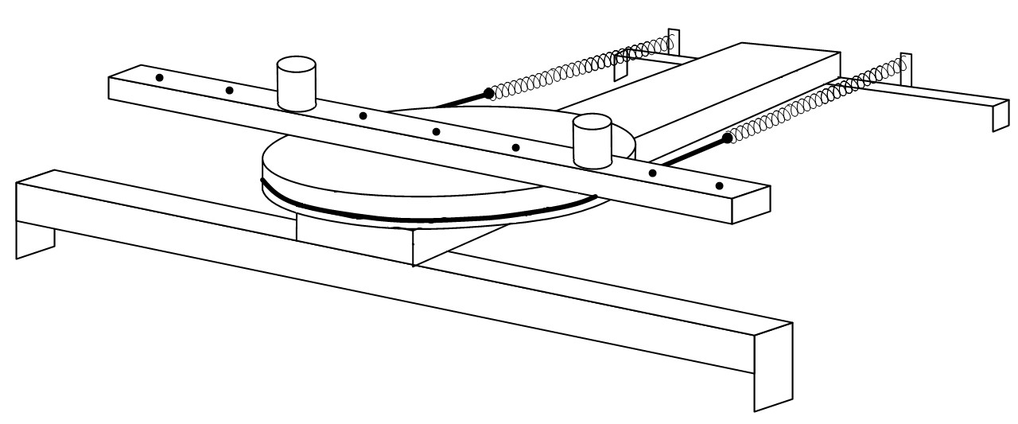

1

4

2

3

5

6

**Ⅲ Исследуемые закономерностифйцяуычквсапниртгошьлщоршпавекычусприотль**

Период колебаний T подвижной части колебательной системы, используемой в работе, связан с ее моментом инерции I. С помощью основного уравнения динамики вращательного движения армгшкривлыбчдзяфеикавуцчльыд

осциллятора. Из теории дифференциальных уравнений известно, что его решение имеет вид:

𝜑 = 𝜑0cos (𝜔𝑡 + 𝛼)

𝜔 = $\sqrt{\frac{d^{2}k}{2l}}$- собственная частота колебаний рассматриваемого маятника.

Если обозначить I0, 𝜔0, T0 соответственно момент инерции, частоту и период системы, в которой грузы помещены на металлическом профиле в центр шкива, то получим выражение для момента инерции системы

𝐼0 =

Если радиус цилиндров R, а их масса m, то при установке цилиндров на расстоянии r от оси вращения колебательной системы ее момент инерции равен

𝐼 = 𝐼Д + 2( 𝑚𝑅2 + 𝑚𝑟2) = 𝐼0 + 2𝑚𝑟2

где 𝐼Д момент инерции диска с металлическим профиле, 𝑚𝑅2 + 𝑚𝑟2 – момент инерции одного цилиндра, рассчитанный согласно теореме Гюйгенса-Штейнера, 𝐼Д = 𝐼0 + 2𝑚𝑅2 - постоянная часть момента инерции колебательной системы.

Для проверки правильности теоремы Гюйгенса-Штейнера получаем формулу

𝐼0 =

Для этого достаточно убедиться, что значения моментов инерции I0, определенные при разных положениях цилиндров относительно оси вращения колебательной системы примерно одинаковы.

Если момент инерции I0 определен, то из формулы 𝐼0 = можно найти жесткость колебательной системы в данном эксперименте:

𝑘 = $\frac{8π^{2}l_{0}}{ⅆ^{2}T_{0}^{2}}$

Протокол наблюдений к лабораторной работе №4

Проверка теоремы Гюйгенса-Штейнера методом вращательных колебаний

|  |  |  |  |  |  |  |  |
| --- | --- | --- | --- | --- | --- | --- | --- |
| № | | 0 | 1 | 2 | 3 | 4 | θ |
| r, м | | 0 | 6,0 | 10,0 | 14,0 | 18,0 | 0,2 |
| t, c | 1 |  |  |  |  |  |  |
| 2 |  |  |  |  |  |  |
| 3 |  |  |  |  |  |  |
| 4 |  |  |  |  |  |  |
| 5 |  |  |  |  |  |  |
|  | |  |  |  |  |  |  |

|  |  |  |
| --- | --- | --- |
| m, г | d, мм | R, мм |
| 200 $±$ 2 | 138 $±$ 2 | 16 $±$ 2 |